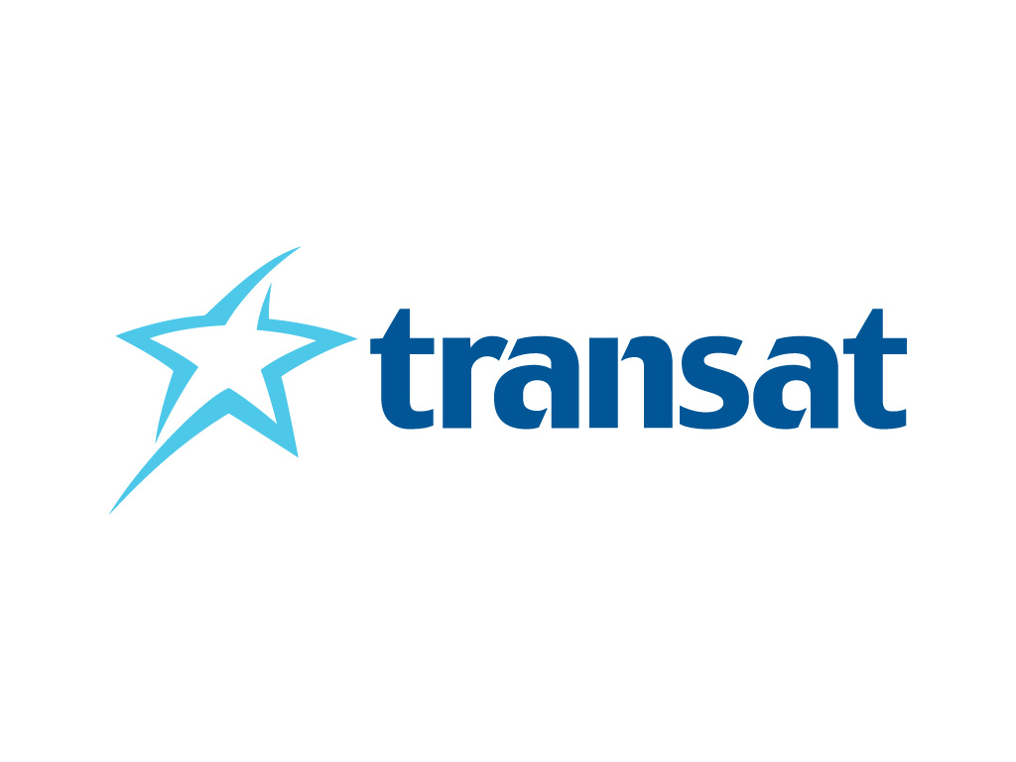

La brochure Trafalgar et Insight Vacations 2013
de Transat Découvertes en un coup d’œil

La brochure Trafalgar et Insight Vacations 2013 de Transat Découvertes propose 28 itinéraires cette année, dont 6 nouveaux produits. Transat Découvertes continue à commercialiser en exclusivité les circuits Trafalgar et Insight Vacations en français sur le marché québécois.

Les destinations

- Albanie
- Allemagne
- Angleterre
- Autriche
- Belgique
- Bosnie-Herzégovine
- Bulgarie
- Croatie
- Écosse
- Espagne
- Estonie
- France
- Hongrie
- Italie
- Irlande
- Lettonie
- Lituanie
- Luxembourg
- Macédoine
- Monténégro
- Pays-Bas
- Pologne
- Portugal
- République tchèque
- Roumanie
- Russie
- Serbie
- Slovaquie
- Suisse

Les lignes aériennes partenaires

- Air Transat
- Air France
- British Airways
- Lufthansa
- KLM

Promotions

Super Réservez tôt
Les voyageurs peuvent économiser jusqu’à 800 $ par couple (ou 400 $ par personne) en réservant au moins 90 jours avant la date de départ.

Réservez tôt
Les voyageurs peuvent économiser jusqu’à 400 $ par couple (ou 200 $ par personne) en réservant au moins 60 jours avant la date de départ.

Paiement comptant
Les voyageurs peuvent économiser jusqu’à 140 $ par couple (ou 70 $ par personne) en payant leur voyage en espèces ou au moyen d’un chèque au moment de la réservation.

Client fidèle
Les voyageurs peuvent économiser jusqu’à 300 $ par couple (ou 150 $ par personne) s’ils ont déjà voyagé avec Trafalgar ou Insight Vacations par le passé.

